Практикум №2
Тема: «Разработка игрового приложения со словами»
Цель: разработать игровое приложение со словами на платформе Windows Forms с использованием языка программирования C#, освоить создание графического интерфейса, реализовать основные игровые механики и обеспечить интерактивность программы.
Ход работы
Выполненная работа предоставлена на рисунках 1.1 – 1.3:
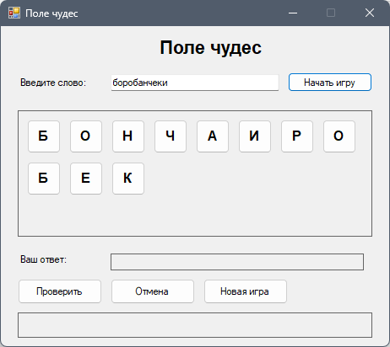
Рисунок 1.1
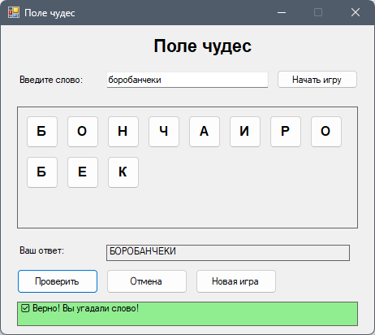
Рисунок 1.2

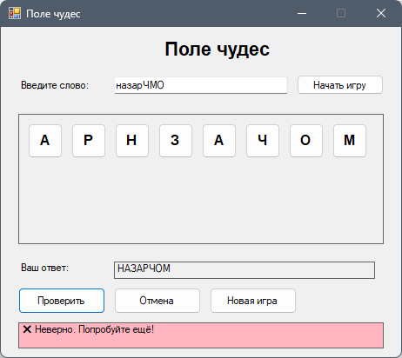
Рисунок 1.3
Контрольные вопросы
- Какие принципы ООП используются в программе?
Игра «Поле чудес» основана на анаграмме — игроку предлагается слово, буквы которого перемешаны в случайном порядке. Задача игрока — восстановить исходное слово, правильно расположив все буквы. В данном приложении реализован упрощённый вариант: пользователь сначала вводит загадываемое слово, после чего система автоматически перемешивает его буквы и отображает их в виде кнопок. Игрок собирает слово, последовательно выбирая буквы, и проверяет свой ответ. Принцип обучения заключается в развитии логического мышления, памяти и словарного запаса.
- Как работает алгоритм перемешивания букв?
- TextBox — ввод слова;
- Button — управление (начать, проверить, отмена, новая игра);
- Panel — область для кнопок с буквами;
- Label — отображение ответа и статуса.
- Как организована обработка событий в программе?
С помощью алгоритма Фишера–Йейтса: буквы преобразуются в массив и случайным образом переставляются.
- Какие методы отвечают за визуальное представление состояния игры?
Сравнением собранного слова с исходным (с учётом регистра).
- Как программа обеспечивает возможность отмены действия?
Валидация ввода, цветовая индикация результата, возможность отмены действия, блокировка недоступных кнопок, понятный интерфейс.

ЛИСТИНГ КОДА
Form1
using System;
using System.Collections.Generic;
using System.Linq;
using System.Windows.Forms;

namespace prakt_2
{
public partial class Form1 : Form
{
private string originalWord = "";
private List<Button> letterButtons = new List<Button>();
private string currentAnswer = "";

public Form1()
{
InitializeComponent();
}
private void btnStart_Click(object sender, EventArgs e)
{
string input = txtInputWord.Text.Trim();
if (string.IsNullOrEmpty(input) || !input.All(char.IsLetter))
{
MessageBox.Show("Введите корректное слово (только буквы).", "Ошибка", MessageBoxButtons.OK, MessageBoxIcon.Warning);
return;
}

originalWord = input.ToUpper();
currentAnswer = "";
lblAnswer.Text = "";
lblStatus.Text = "";
lblStatus.BackColor = System.Drawing.Color.Transparent;

foreach (var btn in letterButtons)
pnlLetters.Controls.Remove(btn);
letterButtons.Clear();

var shuffled = ShuffleString(originalWord).ToCharArray();
int x = 10, y = 10;
const int btnSize = 40;
const int spacing = 10;

for (int i = 0; i < shuffled.Length; i++)
{
var btn = new Button
{
Text = shuffled[i].ToString(),
Size = new System.Drawing.Size(btnSize, btnSize),
Location = new System.Drawing.Point(x, y),
Font = new System.Drawing.Font("Arial", 12F, System.Drawing.FontStyle.Bold),
Tag = shuffled[i]
};
btn.Click += LetterButton_Click;
pnlLetters.Controls.Add(btn);
letterButtons.Add(btn);

x += btnSize + spacing;
if (x > pnlLetters.Width - btnSize)
{
x = 10;
y += btnSize + spacing;
}
}

btnCheck.Enabled = true;
btnUndo.Enabled = true;
}

private string ShuffleString(string word)
{
var random = new Random();
var chars = word.ToCharArray();
for (int i = chars.Length - 1; i > 0; i--)
{
int j = random.Next(i + 1);
(chars[i], chars[j]) = (chars[j], chars[i]);
}
return new string(chars);
}

private void LetterButton_Click(object sender, EventArgs e)
{
var btn = sender as Button;
if (btn != null)
{
currentAnswer += btn.Text;
lblAnswer.Text = currentAnswer;
}
}

private void btnUndo_Click(object sender, EventArgs e)
{
if (currentAnswer.Length > 0)
{
currentAnswer = currentAnswer.Substring(0, currentAnswer.Length - 1);
lblAnswer.Text = currentAnswer;
}
}

private void btnCheck_Click(object sender, EventArgs e)
{
if (currentAnswer == originalWord)
{
lblStatus.Text = "✅ Верно! Вы угадали слово!";
lblStatus.BackColor = System.Drawing.Color.LightGreen;
}
else
{
lblStatus.Text = "❌ Неверно. Попробуйте ещё!";
lblStatus.BackColor = System.Drawing.Color.LightPink;
}
}

private void btnNewGame_Click(object sender, EventArgs e)
{
txtInputWord.Clear();
lblAnswer.Text = "";
lblStatus.Text = "";
lblStatus.BackColor = System.Drawing.Color.Transparent;
currentAnswer = "";
originalWord = "";

foreach (var btn in letterButtons)
pnlLetters.Controls.Remove(btn);
letterButtons.Clear();

btnCheck.Enabled = false;
btnUndo.Enabled = false;
}
}
}

